**Документація по проекту**

Теги: div(блоки), p(текст), hi(заголовки), img(зображення), input(інструмент взаємодії з користувачем),form(бланк взаємодії з користувачем), a(посилання), section, main, footer(головні блоки), ul(списки), li(елементи списку), hr(лінія);

Принципи найменування класів: БЕМ(class” nameofmainclass__modificator ”);

Шрифти: Doppio One, Quicksand, Dhuriati;

Одиниці виміру: rem, vw,vh;

Розмір шрифту-10px;

Середовище-VSCode, блокнот;

Розширення VSCode: Live Server, Live Sass Compiler, Russian Language Pack;

Контроль версій-Github;

Планування проекту- Trello;

Найменування тасків – “ 2 перші літери-назва проекту великими літерами, номер ітерації, номер таску, назва таску(“Зробити блок”;

Опис таску- назва секції (назва класу), скріншот секції, час на виконання;

Структура папок:

1. Img(зображення)
2. Fonts(файли шрифтів)
3. index1.html(файл головної сторінки)
4. style.scss(стилі сторінок)
5. style.css(стилі сторінок)
6. style.css.map
7. index2.html(файл другої сторінки)
8. index3.html(файл третьої сторінки)

**Ітерації**

Перша ітерація

Перша сторінка секції :

1)

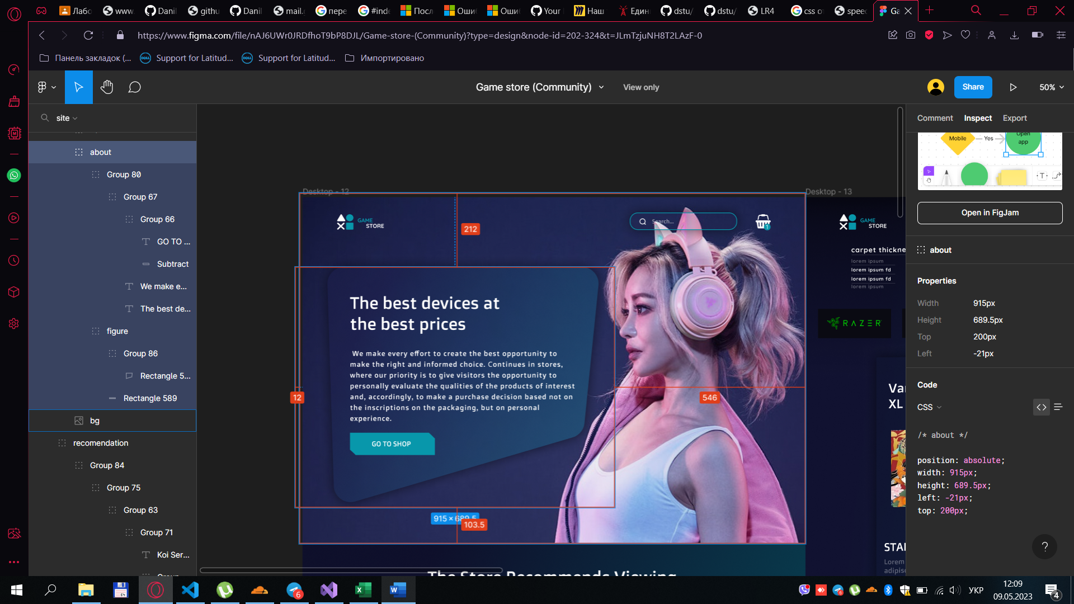

2) 

3) 

4) 

5) 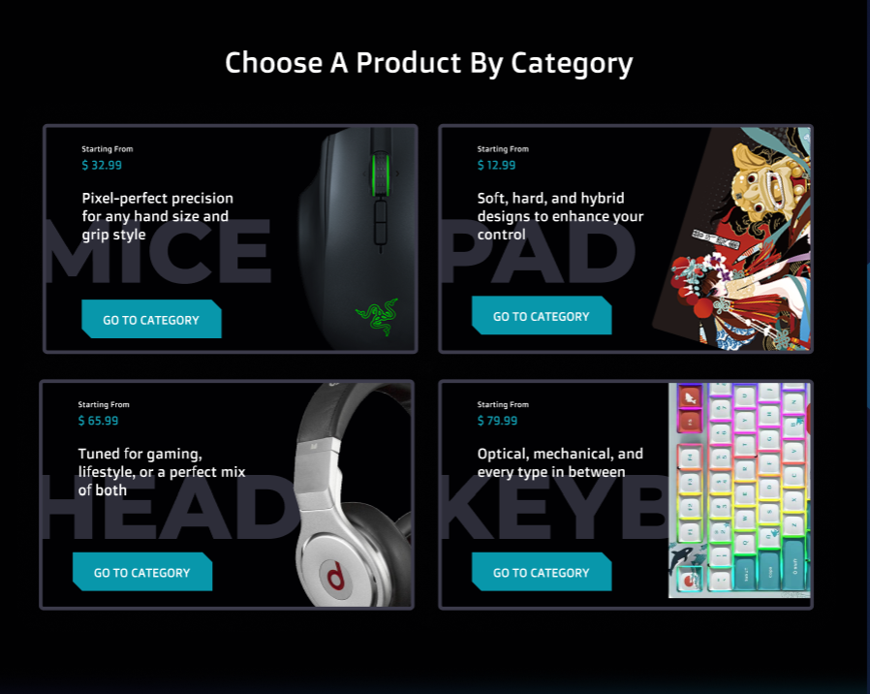

6) 